WEB HACK.ME

Notice d’utilisation

Nathan BESSA

2018

Table des matières

**Page d’accueil** 2

**Inscription** 2

# **Page d’accueil**

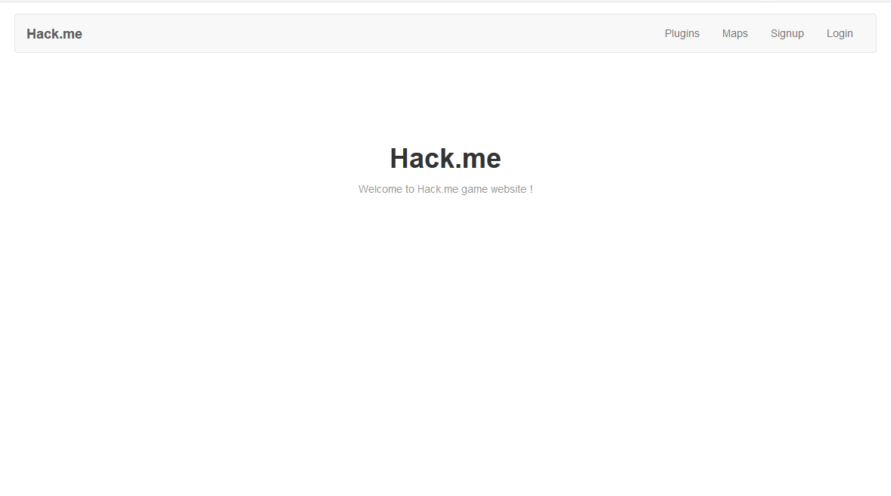

Aucune interaction possible ici autre que la navigation vers d’autres page du site.

# **Inscription**

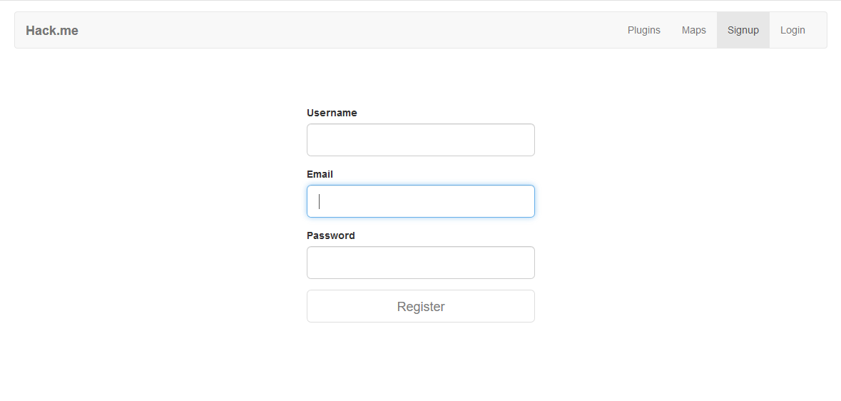

L’inscription demande un Username et un Email unique, en cas de conflit (nom ou email déjà présent sur la base) une alerte vous préviendra.

Vous devrez alors changer ce qui fait défaut.

Le mot de passe sera masqué et chiffrer dès sa création en base.

# **Connexion**

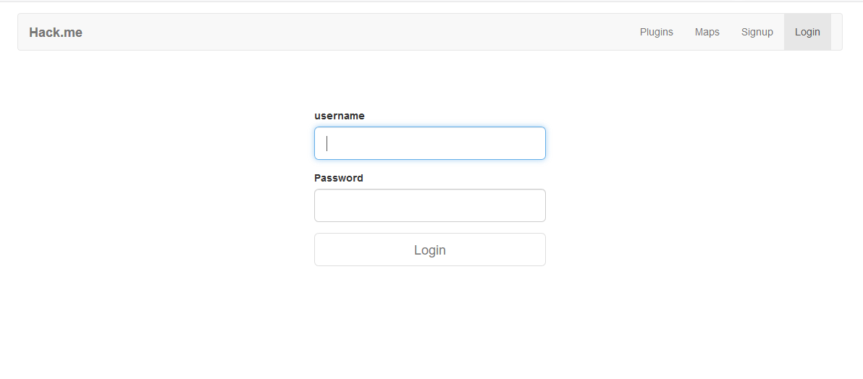

Après avoir créer votre compte vous pourrez vous connecter sur cette page avec le nom et le mot de passe choisit précédement, la fonction de récupération de mot de passe automatique n’étant pas encore disponible veuillez ne pas perdre ce dernier .

# **Maps**

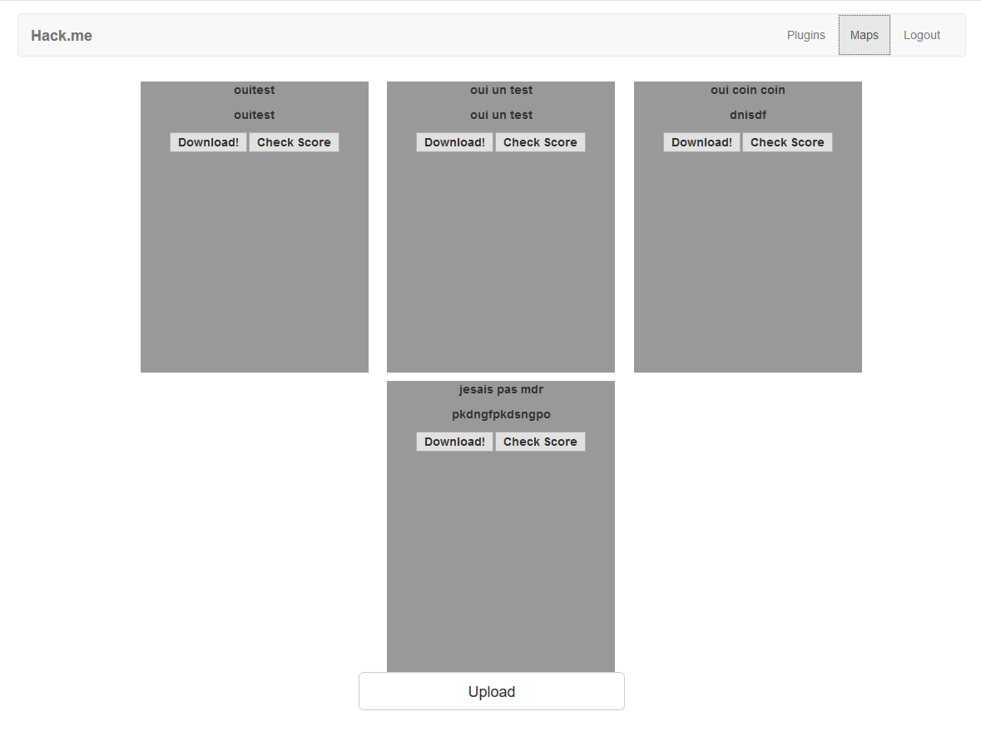

Sur cette page on peut visualiser toutes les cartes mis à disposition par la communauté. On peut accéder aux scores des différents joueurs. On pourra aussi télécharger l’intégralité des fichiers de ces maps sous la forme d’un fichier Zip. On pourra aussi accéder à l’upload d’une carte.

# **Plugins**

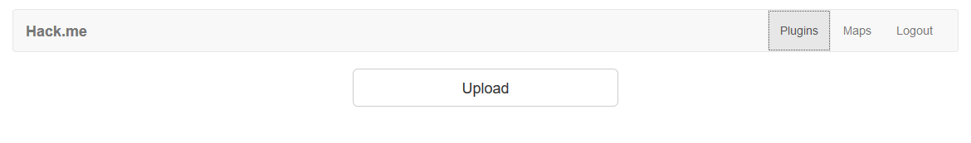

Comme pour les maps on peut accéder aux différents plugins mis à disposition par la communauté et les télécharger. Pas de score nécessaire cette fois ci. On pourra ici aussi accéder à un formulaire d’upload pour un plugin.

# **Upload de Map**

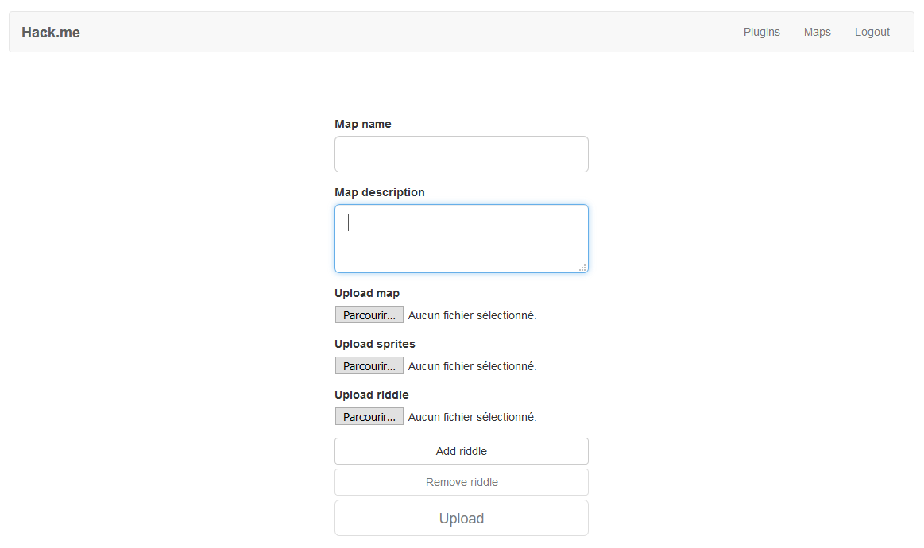Ici vous pourrez mettre à disposition des joueurs votre propre carte créer par vos soins.

Donnez lui un nom, une description. Pour les fichier, le premier étant la map au format .tmx, les sprites devront être sous la forme d’un fichier zip ainsi qu’une ou plusieurs énigmes au format json.

Avant d’accéder à cette carte vous devrez être authentifier, si ce n’est pas le cas vous serez redirigé.

# **Upload de plugins**

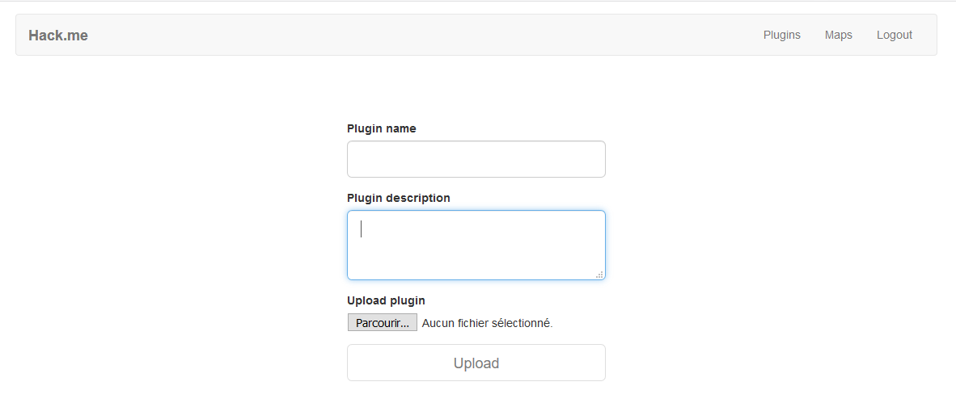

Ici comme pour le carte, vous devrez renseigner un nom, une description et donner le fichier .jar de votre plugin.

Encore une fois seul les utilisateurs authentifiés auront accès à cette partie du site.